UX AUDIT REPORT
Chuyển tiền nội bộ khác chủ
Đánh giá trải nghiệm người dùng cho tính năng chuyển tiền nội bộ khác chủ tài khoản — Co-opBank Mobile Banking
78%  UX SCORE | 3  MÀN HÌNH | 50  CHECKS | 8  FINDINGS

02 PHƯƠNG PHÁP ĐÁNH GIÁ
Phương pháp đánh giá
🔍 Heuristic Evaluation
Đánh giá theo 10 heuristics của Nielsen Norman Group. Kiểm tra visibility, consistency, error prevention, recognition.
⚙️ Component Spec Analysis
Cross-reference với DDL component specs (OTP input, text input, receipt preview). Kiểm tra state coverage và missing states.
👁️ Vision Inspection
Phân tích trực tiếp wireframe screenshots. Phát hiện inconsistency, truncation, contrast, spacing issues.
📐 UX Law Cross-Reference
Áp dụng Fitts's Law, Hick's Law, Peak-End Rule. 7 auto-triggered laws trên 3 màn hình.

03 CHI TIẾT PHÁT HIỆN
Chi tiết phát hiện
8 vấn đề được xác định, sắp xếp theo mức độ ảnh hưởng

UXP-001 CRITICAL
Thiếu nút gửi lại mã OTP và đếm ngược thời gian
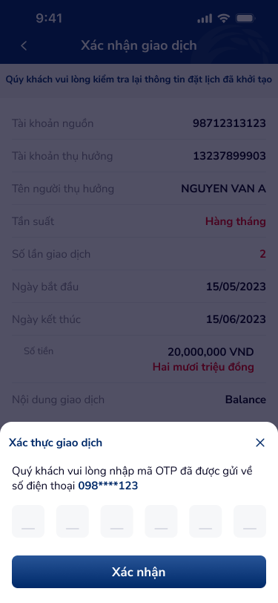
⚠️ Thiếu nút gửi lại mã OTP
HIỆN TRẠNG
Giao diện xác thực OTP chỉ hiển thị 6 ô nhập tĩnh và nút "Xác nhận". Không có nút "Gửi lại mã" hay bộ đếm ngược — vi phạm component spec OTP tiêu chuẩn.
TÁC ĐỘNG ĐẾN NGƯỜI DÙNG
• Nếu mã OTP không đến (chậm mạng, SMS nghẽn), người dùng bị kẹt và phải thoát ứng dụng làm lại từ đầu
• Tỷ lệ bỏ dở giao dịch tại bước xác thực tăng cao
HEURISTIC VI PHẠM
User Control & Freedom (Nielsen #3) — Người dùng không có lối thoát khi OTP không đến. Error Recovery (Nielsen #9) — Không có cơ chế khắc phục khi xảy ra lỗi gửi mã.
ĐỀ XUẤT CẢI THIỆN
✅ Bổ sung cơ chế gửi lại OTP
• Thêm nút "Gửi lại mã OTP" (tắt trong 60 giây đầu)
• Thêm bộ đếm ngược "Gửi lại sau 00:45"
• Highlight ô đang nhập với viền focus
#Xác nhận giao dịch #OTP
Tham chiếu: DDL: COMP:otp-input-1 (states: canResend, timeLeft, activeIndex)UX Law: Doherty Threshold — phản hồi trong 400msUXG-184: Keyboard Navigation

UXP-002 CRITICAL
Thiếu hiển thị số tiền bằng chữ trên form nhập liệu
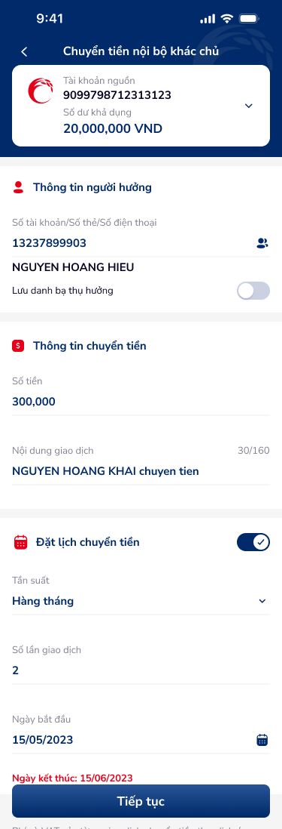
⚠️ Thiếu số tiền bằng chữ
HIỆN TRẠNG
Trường "Số tiền" trên form chỉ hiển thị giá trị số (300,000) và đơn vị tiền tệ (VND). Không có dòng chữ viết thể hiện số tiền. Dòng chữ viết chỉ xuất hiện ở màn Xác nhận ("Hai mươi triệu đồng").
TÁC ĐỘNG ĐẾN NGƯỜI DÙNG
• Người dùng có thể nhập sai số tiền (nhầm số 0) mà không phát hiện sớm
• Giao dịch sai số tiền dẫn đến yêu cầu hoàn tiền, khiếu nại
HEURISTIC VI PHẠM
Error Prevention (Nielsen #5) — Không có cơ chế xác nhận trực quan để ngăn lỗi nhập sai số tiền tại thời điểm nhập.
ĐỀ XUẤT CẢI THIỆN
✅ Thêm dòng chữ viết số tiền theo thời gian thực
• Hiển thị dòng "Ba trăm nghìn đồng" ngay dưới ô nhập số tiền
• Cập nhật real-time khi người dùng thay đổi con số
#Form nhập thông tin #Số tiền
Tham chiếu: DDL: UXG-165 (Input Validation — real-time feedback)UXG-243 (Amount confirmation)Banking best practice: amount text representation

UXP-003 MAJOR
Nút "Tiếp tục" bị đẩy khỏi vùng hiển thị khi bật đặt lịch

⚠️ Nút hành động bị ẩn
HIỆN TRẠNG
Khi person dùng bật chế độ đặt lịch, form mở rộng xuống 1098px (vượt viewport thiết bị 812px). Nút "Tiếp tục" bị đẩy ra khỏi màn hình — người dùng phải cuộn xuống để tìm.
TÁC ĐỘNG ĐẾN NGƯỜI DÙNG
• Người dùng điền xong thông tin nhưng không thấy nút hành động → hoang mang, bỏ dở
• Giảm tỷ lệ hoàn thành giao dịch
HEURISTIC VI PHẠM
Visibility of System Status (Nielsen #1) — Nút hành động chính không nằm trong vùng nhìn thấy. Fitts's Law — Khoảng cách đến mục tiêu quá xa.
ĐỀ XUẤT CẢI THIỆN
✅ Cố định nút hành động ở cuối màn hình
• Chuyển nút "Tiếp tục" sang sticky footer — luôn hiển thị dù cuộn form
• Thêm bóng đổ phía trên để phân tách với nội dung
#Form nhập thông tin #Đặt lịch
Tham chiếu: DDL: UXG-180 (CTA visibility)UX Law: Fitts's Law — touch targets & distanceArtboard 59:20803 height=1098px vs viewport 812px

UXP-004 MAJOR
Số tiền trên tiêu đề và chi tiết trong biên nhận không khớp
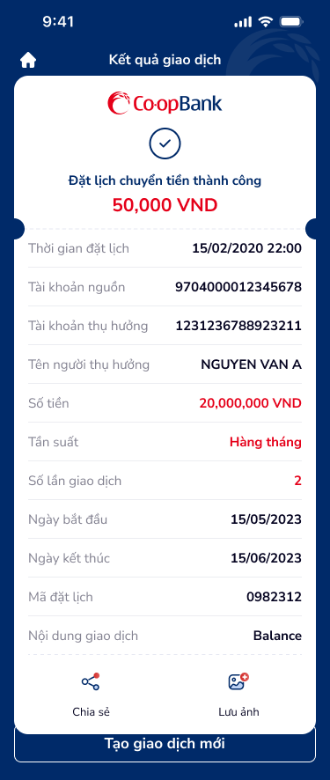
⚠️ Số tiền không nhất quán
HIỆN TRẠNG
Phần tiêu đề thẻ biên nhận hiển thị "50,000 VND" nhưng phần chi tiết bên dưới ghi "Số tiền: 20,000,000 VND". Hai con số mâu thuẫn gây hoang mang.
TÁC ĐỘNG ĐẾN NGƯỜI DÙNG
• Người dùng không biết số tiền thực tế là bao nhiêu → mất niềm tin vào hệ thống
• Ấn tượng cuối cùng (Peak-End Rule) tiêu cực
HEURISTIC VI PHẠM
Consistency & Standards (Nielsen #4) — Cùng một thuộc tính (số tiền) hiển thị hai giá trị khác nhau trên cùng màn hình.
ĐỀ XUẤT CẢI THIỆN
✅ Đồng bộ dữ liệu số tiền
• Số tiền tiêu đề phải lấy cùng nguồn với chi tiết
• Thêm dòng chữ viết dưới số tiền tiêu đề
#Kết quả giao dịch
Tham chiếu: DDL: UXG-165 (Data consistency)UX Law: Peak-End Rule — negative final impression

UXP-005 MAJOR
Dropdown phương thức xác thực chỉ có một lựa chọn duy nhất
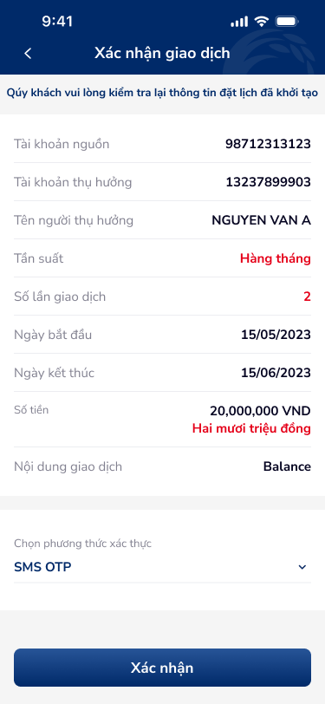
⚠️ Dropdown 1 lựa chọn
HIỆN TRẠNG
Dropdown "Chọn phương thức xác thực" hiển thị "SMS OTP" là lựa chọn duy nhất. Giao diện dropdown gợi ý có nhiều tùy chọn nhưng thực tế chỉ có một.
TÁC ĐỘNG ĐẾN NGƯỜI DÙNG
• Người dùng nhấn vào dropdown mong đợi có nhiều lựa chọn → thất vọng khi chỉ thấy một
• Thêm một bước tương tác không cần thiết → tăng thời gian hoàn thành
HEURISTIC VI PHẠM
Aesthetic & Minimalist Design (Nielsen #8) — Hiển thị dropdown khi không có lựa chọn thực sự. Hick's Law — Điểm quyết định không cần thiết.
ĐỀ XUẤT CẢI THIỆN
✅ Hiển thị tĩnh khi chỉ có một phương thức
• Nếu chỉ 1 phương thức: hiển thị dạng text tĩnh "Xác thực bằng SMS OTP"
• Nếu có từ 2 phương thức trở lên: giữ dropdown
#Xác nhận giao dịch
Tham chiếu: DDL: UXG-183 (ARIA Labels)UX Law: Hick's Law — unnecessary decision point

UXP-006 MINOR
Lỗi chính tả trên banner hướng dẫn

⚠️ Lỗi chính tả
HIỆN TRẠNG
Banner thông tin ghi "Qúy khách" thay vì "Quý khách" — lỗi dấu thanh tiếng Việt.
TÁC ĐỘNG ĐẾN NGƯỜI DÙNG
• Giảm cảm nhận chuyên nghiệp của ứng dụng
• Người dùng Việt Nam nhạy cảm với lỗi chính tả
HEURISTIC VI PHẠM
Consistency & Standards (Nielsen #4) — Lỗi nội dung ảnh hưởng đến uy tín thương hiệu.
ĐỀ XUẤT CẢI THIỆN
✅ Sửa chính tả
• Sửa "Qúy khách" → "Quý khách"
#Xác nhận giao dịch
Tham chiếu: DDL: UXG-165 (Content accuracy)

UXP-007 MINOR
Nội dung giao dịch tự điền thiếu nhãn gợi ý
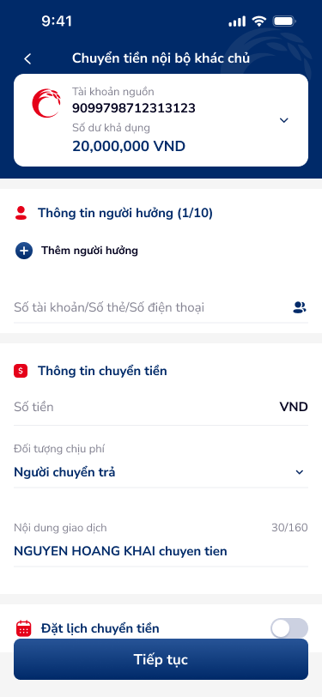
⚠️ Nội dung tự điền
HIỆN TRẠNG
Nội dung giao dịch được tự điền dạng không dấu: "NGUYEN HOANG KHAI chuyen tien". Người dùng có thể không nhận ra đây là giá trị tự tạo và có thể chỉnh sửa.
ĐỀ XUẤT CẢI THIỆN
✅ Thêm nhãn "[Tự động]"
• Gắn nhãn gợi ý người dùng biết nội dung có thể chỉnh sửa
#Form nhập thông tin
Tham chiếu: DDL: UXG-181 (Alt Text — meaningful labels)

UXP-008 MINOR
Biên nhận giao dịch không hiển thị phí và thuế

⚠️ Thiếu thông tin phí
HIỆN TRẠNG
Biên nhận kết quả giao dịch không hiển thị phí giao dịch cụ thể và thuế giá trị gia tăng. Người dùng chỉ được thông báo "Phí theo quy định" ở form nhập mà không biết con số cụ thể.
TÁC ĐỘNG ĐẾN NGƯỜI DÙNG
• Thiếu minh bạch về chi phí → giảm niềm tin
• Người dùng phải kiểm tra lại qua kênh khác
ĐỀ XUẤT CẢI THIỆN
✅ Hiển thị thông tin phí trên biên nhận
• Thêm dòng "Phí giao dịch: X VND" và "Thuế giá trị gia tăng: Y VND"
• Đảm bảo dữ liệu mẫu nhất quán về thời gian
#Kết quả giao dịch
Tham chiếu: DDL: UXG-235 (Disclaimer/Transparency)UX Law: Peak-End Rule

04 HEURISTIC SCORECARD
Heuristic Scorecard
85%  Form nhập thông tin  17 pass · 3 gap | 71%  Xác nhận giao dịch  10 pass · 4 gap | 77%  Kết quả giao dịch  10 pass · 3 gap | 78%  Tổng thể UX Score  37 pass · 10 gap · 3 unv.

05 KẾ HOẠCH HÀNH ĐỘNG
Kế hoạch hành động
SPRINT | ID | VẤN ĐỀ | MỨC ĐỘ | EFFORT
Sprint 1 (Tuần 1-2) | UXP-001 | Bổ sung nút gửi lại OTP + bộ đếm ngược | CRITICAL | M
Sprint 1 | UXP-002 | Thêm hiển thị số tiền bằng chữ real-time trên form | CRITICAL | S
Sprint 2 (Tuần 3-4) | UXP-003 | Chuyển nút "Tiếp tục" sang sticky footer | MAJOR | S
Sprint 2 | UXP-004 | Đồng bộ số tiền giữa tiêu đề và chi tiết biên nhận | MAJOR | S
 | UXP-005 | Hiển thị tĩnh phương thức xác thực khi chỉ có 1 lựa chọn | MAJOR | S
Backlog (Khi có bandwidth) | UXP-006 | Sửa lỗi chính tả "Qúy khách" → "Quý khách" | MINOR | S
Backlog | UXP-007 | Thêm nhãn "[Tự động]" cho nội dung giao dịch tự điền | MINOR | S
 | UXP-008 | Hiển thị phí giao dịch và thuế trên biên nhận kết quả | MINOR | S

Co-opBank KHCN · Chuyển tiền nội bộ khác chủ tài khoản · Powered by Design Data Layer

